Algoritmo I

Trabalho Pratico 3

1. Introdução

O problema consiste em encontrar a maior mesa que cabe dentro da casa da vó.

O problema proposto consiste em encontrar a mesa de maior área dentre o uma lista de mesas que caiba dentro da casa da vó.
As entradas para o problema são:

2. Modelagem Computacional

Abstraindo o problema possuímos um conjuntos de objetos retangulares de largura L e comprimento C e o uma matriz com ‘.’ sendo um espaço livre e ‘#’ um espaço ocupado. Para solucionar este problema será necessário calcular às áreas livres dentro da matriz, os algoritmos utilizados para essa tarefa foram Largest Rectangle in Histogram e Largest Rectangle in Matrix possuindo essa informação o calculo da mesa de maior área que caiba nessa matriz é trial.

3. Descrição da Solução

3.1 Área máxima em um histograma

Dado um histograma o algoritmo de Largest Rectangle In Histogram é capaz de encontrar a maior área presente nele.

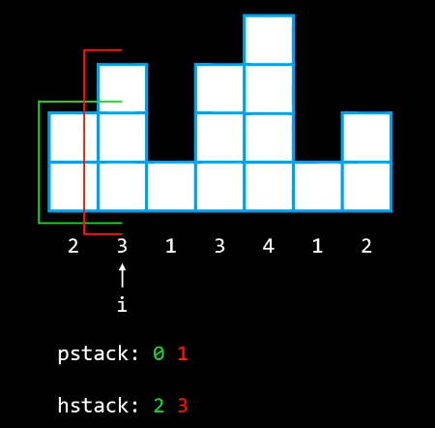
Em um histograma existem vários retângulos presentes nele, e portanto para acompanhar cada um deles foi utilizado uma pilha. Quando o retângulo chega a seu fim ele é retirado da pilha e sua área é calculada.

3.2 Área máxima em uma matriz

Para se calcular a área máxima em uma matriz foi utilizado o algoritmo de Largest Rectangle In Matrix que utiliza o algoritmo Largest Rectangle In Histogram, transformando o calculo da maior área em uma matriz em um calculo de maior área em um histograma.

3.3 Main

A planta da casa foi salva em uma matriz de caracteres, a lista das mesas foi salvo em um vetor de pares, cujo o primeiro elemento é a área e o segundo é a largura da mesa.
A função que implementa o algoritmo Largest Rectangle In Matrix retorna uma vetor com as áreas retangulares livres.

Os vetores que contém as mesas e as áreas retangulares livres são ordenados.
E dentro de um while loop, a mesa de maior área é encontrada.

4. Analise de Complexidade

4.1 max_area_histogram():
Possui complexidade O(n), pois executa um for loop n vezes, e seu bloco de execução é constante e os loops presentes dentro dele, durante toda a execução for loop executam n vezes. Sendo n o numero de colunas da matriz.

4.2 find_max_area():
Complexidade O(N*M), pois para cada linha do matriz é chama a função max_area_histogram. Sendo N o numero de linhas e M o numero de colunas.

4.3 main() :

4.3.1 Leitura dos dados de entrada
Mapa da casa: O(NxM), N sendo o numero de linhas e M o numere de colunas
Lista de mesas: O(k), sendo k o numero de mesas
4.3.2 Chamando a função find_max_area(): O(NxM)
4.3.3 Ordenando vetores: O(k log k)
4.3.4 Encontrando a melhor mesa: O(k* N* M), pois é realizado um loop externo para cada mesa e um loop interno para cada área da livre.
4.3.5 Complexidade Total: O(k*N*M)

5 Instruções de Compilação

g++ main.cpp

